Как помочь человеку в случае отравления угарным газом!?

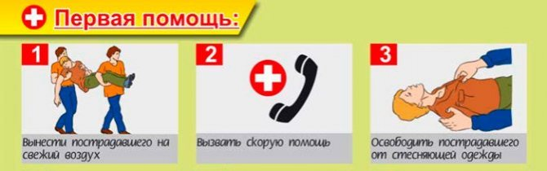

Многие думают, что во время пожара человек может пострадать или погибнуть только от ожогов. Однако же это не совсем так. По статистике примерно 70 % пострадавших попадают в больницу после пожара с диагнозом «отравлением угарным газом». Кроме того, получить отравление угарным газом можно в результате неисправной работы печного отопления, а также при нахождении в закрытом автомобиле с включенным двигателем.

Чтобы вовремя оказать человеку помощь, надо знать основные признаки такого отравления. Это головная боль, мышечная слабость, головокружение, шум в ушах, тошнота, сонливость. При тяжелой степени отравления человек может потерять сознание, кожа становится бледной, появляются судороги. В конечном счете, может наступить смерть от остановки сердца и дыхания. В такой ситуации крайне важно оказать пострадавшему грамотную доврачебную помощь.

Для этого вынесите человека на свежий воздух, уложите, приподняв ноги, освободите от тесной одежды и дайте понюхать нашатырный спирт. Если пострадавший в сознании, его необходимо обеспечить покой и непрерывный доступ свежего воздуха. Если же пострадавший не дышит, необходимо сделать ему искусственное дыхание, предварительно очистив дыхательные пути. И, конечно, вызовите «Скорую помощь». Если такой возможности нет, то после восстановления жизненно важных функций, постарайтесь доставить пострадавшего в лечебное учреждение.

Рекомендации, как избежать отравления угарным газом:

Перед началом отопительного сезона проверить и отремонтировать печи в домах:
- необходимо регулярно производить очистку дымоходов и печей от накопившейся в них сажи;
- при пользовании печью не закрывайте заслонку, пока уголь полностью не прогорит;
- не жгите уголь в домашнем камине.

Не используйте газовую плиту, духовку для обогрева дома:
- не спите в комнате, где работают газовые приборы;
- всегда проветривайте помещения, где установлены газовые приборы;
- при пользовании газовой плитой устанавливайте и включайте вытяжку.

Не держите автомобиль со включенным двигателем в закрытом пространстве.

Помните:
- если вы оказались в задымленном помещении, то защитить себя от угарного газа вы сможете, если будете дышать через мокрую ткань. И держитесь как можно ближе к полу – там всегда остается прослойка свежего воздуха толщиной 10-15 см;
- при задымлении лестничной площадки нужно принять все меры, чтобы не допустить проникновение дыма в квартиру. Для этих целей используйте мокрые тряпки и полотенца. Ни в коем случае не пытайтесь спуститься вниз по лестнице. Известны случаи, когда люди теряли сознание и погибали от отравления угарным газом, пройдя 2-3 маршевых пролета. Также не стоит пользоваться во время пожара лифтом;

А самое главное не паникуйте и не забудьте позвонить по телефону «01», «101» или «112» с мобильного.

Управление по Колпинскому району, ПСО, ВДПО Колпинского района

